
BODY 210 tmel Bumpersoft
Charakteristika: je polyesterový, dvojzložkový tmel. Má vysokú vertikálnu stabilitu, po brúsení dáva hladký a neporézny povrch. Má zvýšenú elasticitu a mechanickú odolnosť.

Informácia o výrobku

Skladovteľnosť: 24 mesiacov
Spôsob aplikácie: pružnou stierkou
Riedenie: -
Tužidlo: Dodáva sa s tmelom. Max. objemový pomer tuženia: 2-3% /100:3/
Doba schnutia: 30 – 45 minút / 23°C, / 5-8min IR /
Likvidácia odpadu: odložte na miesto určené k ukladaniu odpadu !
Použitie:
Na plastové nárazníky o ostatné výrobky z plastu / mimo PE – polyethylenu /

Príklad náterového postupu
A / príprava podkladu: Povrch je nutné dobre odmastiť napr. BODY ANTISIL 770 alebo 771 a osušiť, poprípade prebrúsiť Scotch Brite P1000
B / Aplikácia výrobku: Tuženie prevádzame v pomere 100:3. Po vytvrdnutí prebrúsime P120 – 180.

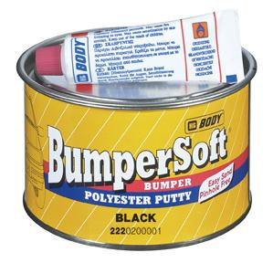


Technický list

